5 марта 2021 года в ГКОУ РД «Свердловская СОШ Тляратинского района» было проведено в школе с ЮИДовцами мероприятие по БДД с младшими школьниками и флешмоб «С днём рождения ЮИД»

Цель работы отряда ЮИД: охрана жизни и здоровья юных граждан, защита их прав и законных интересов путём предупреждения дорожно-транспортных происшествий используя различные формы деятельности.

С ребятами были проведены различные мероприятия: игры, конкурсы, , акции по профилактике дорожно-транспортной безопасности перехода улиц и дорог. В школе создан уголок безопасности дорожного движения.

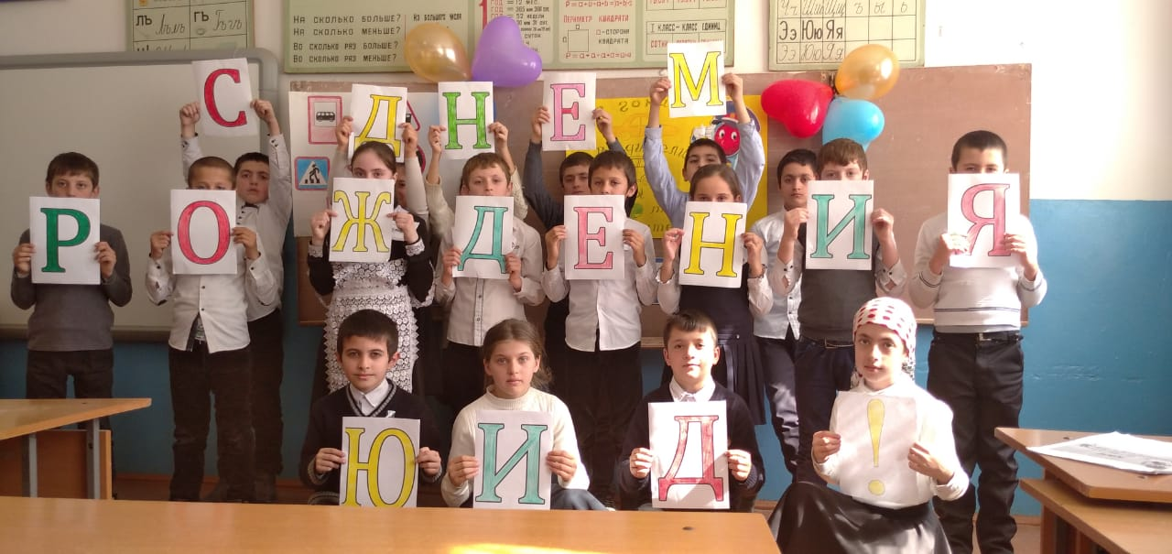 .

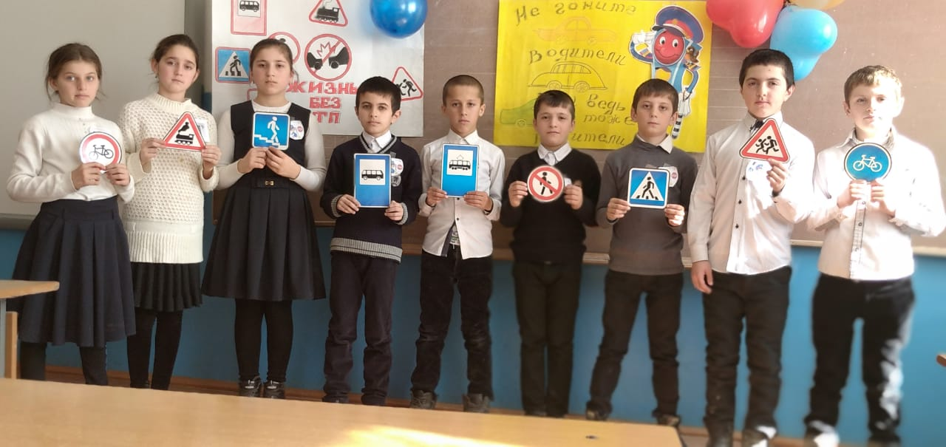

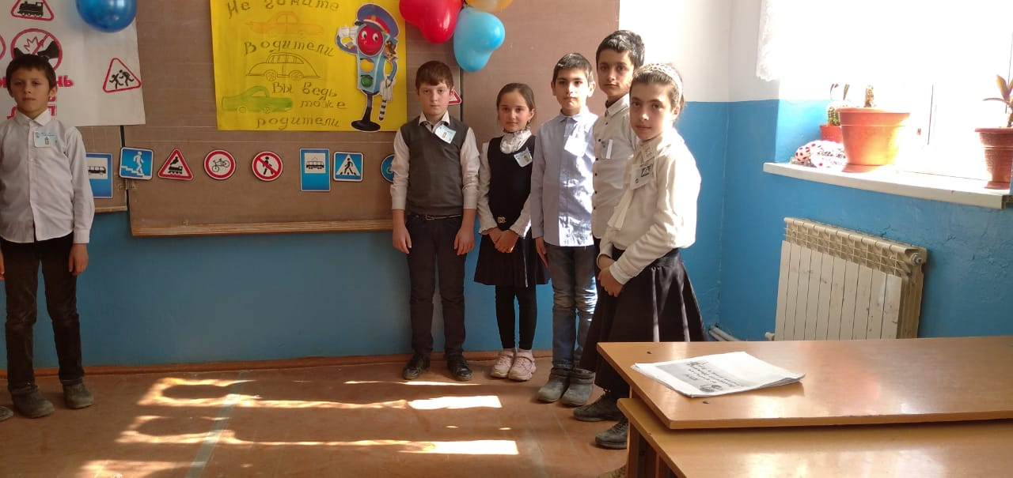

Ответственная Зам. директора по воспитательной работе: Гасанова М.Г.